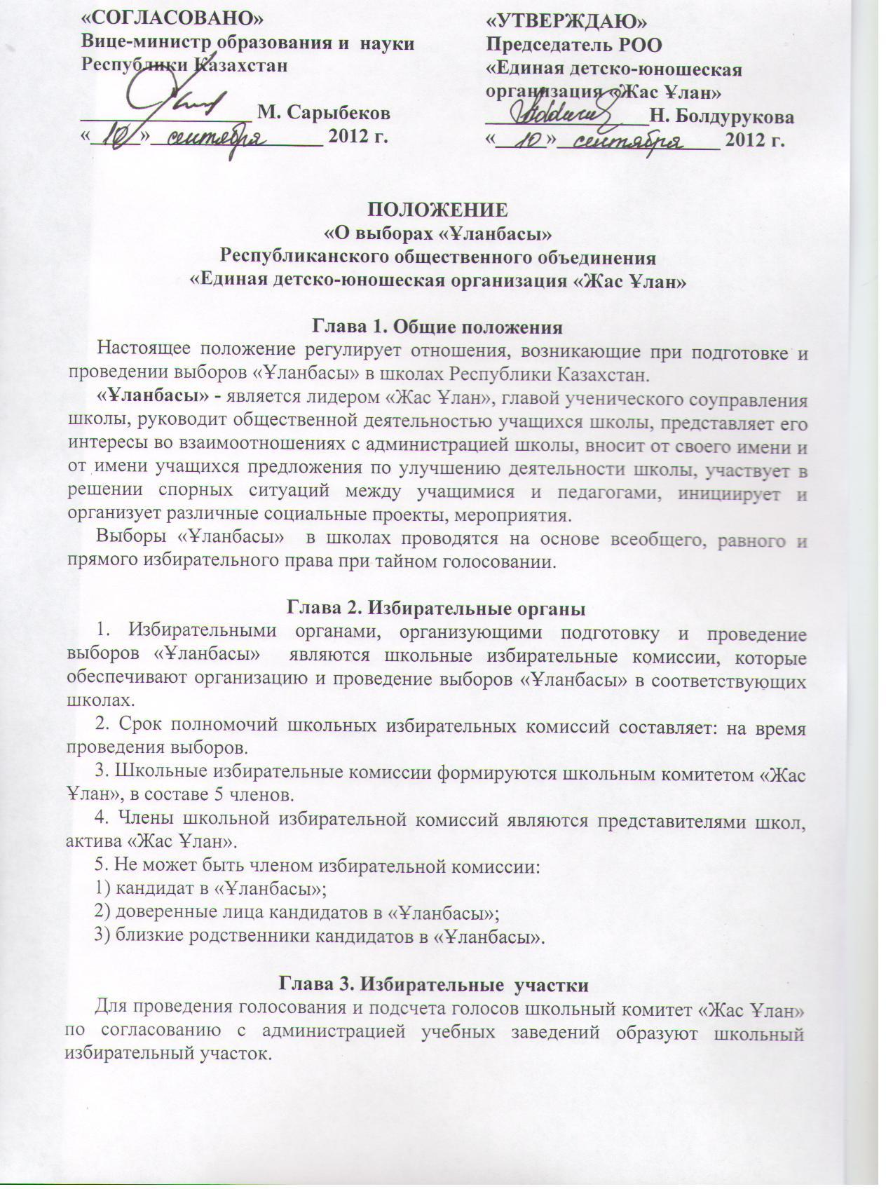

Глава 4. Назначение даты выборов, выдвижение кандидатов
1. Выборы «Ұланбасы» по всем школам Казахстана проводятся не позднее третьей недели октября, не затрагивая школьный процесс.
2. Сообщение о дне выборов доводится до сведения школьников.
3. «Ұланбасы» могут стать ученики 8 и 10 классов.
4. Регистрация кандидата осуществляется при наличии следующих документов:
1) заявления о намерении баллотироваться кандидатом по школьному избирательному округу;
2) биографических данных о кандидате;
3) характеристики от учителя, классного руководителя, друзей (общее количество не менее 3);
5. К регистрации представляется любое число кандидатов в «Ұланбасы».

Глава 5. Предвыборная агитация
1. Предвыборная агитация осуществляется:
- путем проведения публичных предвыборных мероприятий (предвыборных собраний, публичных предвыборных дебатов и дискуссий);
- путем выпуска и распространения печатных, и иных агитационных материалов.
2. Кандидаты выступают с предвыборной программой своей будущей деятельности.
3. В день выборов любая предвыборная агитация запрещается.
4. Кандидаты вправе иметь доверенных лиц (не ограниченное количество), которые помогают им в проведении избирательной кампании, ведут предвыборную агитацию, представляют интересы кандидатов.

Глава 6. Порядок голосования
- Голосование проводится в день выборов после предвыборной программы кандидата.
- Каждый избиратель голосует лично.
- Избирателями могут быть учащиеся от 1-11 классы.

Глава 7. Определение итогов голосования
1.Подсчет голосов проводится членами избирательной комиссии без перерыва до установления итогов голосования.
2. Подсчет голосов производится отдельно по каждому кандидату.
3.После вскрытия урн избирательная комиссия по числу бюллетеней устанавливает:
1) общее число избирателей, принявших участие в голосовании;
2) число голосов, поданных за каждого кандидата;
3) число бюллетеней, признанных недействительными;
4. Результаты подсчета голосов рассматриваются избирательной комиссией и заносятся в протоколы, которые подписываются председателем и членами избирательной комиссии.
5. Итоги выборов размещаются на школьном стенде и публикуются в школьной прессе.
6. Избранным «Ұланбасы» считается кандидат, набравший наибольшее количество голосов.

